Liepājas Valsts tehnikums

**Kvalifikācijas prakse pārskats**

Uzņēmuma nosaukums *S-Tek, Caljan*

Profesionālā kvalifikācija *Programmēšanas tehniķis*

Praktikanta vārds: *Kārlis Melveris*

Prakses vadītājs no izglītības iestādes: *Raimonds Kristovskis*

Caljan prakses vadītājs no uzņēmuma: *Sikuriņecs Vitālijs*

S-Tek prakses vadītājs no uzņēmuma: *Janeks Kreitāls*

Aizstāvēšanas datums 2024. gada 21. jūnijs

Liepāja 2024

# Saturs

Saturs 2

1. Darba devēja raksturojums 3

1.1 S-tek 3

1.2 Caljan 3

2. Kvalifikācijas prakses apraksts 4

2.1 Prakses mērķis un uzdevumi 4

2.1.1 S-tek 4

2.1.2 Caljan 4

2.2 Prakse vietas raksturojums 4

2.2.1 S-tek 4

2.2.2 Caljan 5

2.3 prakses organizācija 5

2.3.1 S-tek 5

2.3.2 Caljan 5

2.4 Izglītojamā pienākumi prakses laikā 6

2.4.1 S-tek 6

2.4.2 Caljan 6

2.5 praktiskā daļa 7

2.5.1 S-tek 7

2.5.2 Caljan 7

3. Praktikanta secinājumi un priekšlikumi 8

4. Izmantotie avoti 9

5. Pielikumi 10

# Darba devēja raksturojums

## S-tek

Šī prakse notiek klātienē kas iedeva man pieredzi strādāt ofisā vidē un ar citiem darbiniekiem. Prakse notika Liepājā tādēļ nav jābrauc vai jāpārvācas prakses laikā kas uzlaboju manu spēju strādāt šajā kompānijā.

Visa kompānija uzturēja ļoti relaksējošu, bet joprojām nopietni atmosfēru kas vienlaicīgi atļāva ņemt pauzes un elastīgus laikus, to vietā tika ļoti nopietni pieņemti darba/uzdevuma nodošanas laiki. Manuprāt, šī vieda darba funkcionalitāte ir noderīga tikai konkrētiem darbiniekiem un var nestrādāt visiem, pat ja uzturēja mani ļoti

## Caljan

Caljan prakse notika klātienē, atvērtā ofisā, kur katrs darbinieks veidoja vairākus projektus un uzturēja dažādus pienākumus. Tādēļ man bija jāiegūst pieredzi kā jautāt jautājumus un strādāt ar citām grupām un specializācijām.

Laiki un projekta progress bija pieņemts noptietni, bet ģenerālā atmosfēra bija ļoti relaksēta un draudzīga. Šī atmosfēra atļāva man labāk saprast citas specializācijas un kā ar viņiem runāt un saprast to.

# Kvalifikācijas prakses apraksts

Šī nodaļa tiks sadalīta vairākās daļas kurās tiks dziļāk izskaidrotas mana pieredze pārkasējot šajā kompānijā. Tā tiks sadalīta 6 daļās. Prakses mērķi, prakses vietas raksturojums, prakses organizācija, izglītojamā pienākumi prakses laikā prakses norise. Katrai sekcijai būs 2 sub-sekcijas, kuras tiks sadalītas starp S-tek un Clajan prakses vietām.

## Prakses mērķis un uzdevumi

### 2.1.1 S-tek

Šī prakse bija vairāk domāta, lai pārbaudītu mūsu spēju strādāt komandā un lai saprastu mūsu spēju rakstīt skriptus. Citos vārdos mums iedeva uzdevumus, kas bija domāti lai testētu mūs, nevis, lai taisītu jaunu projektu vai instrumentu produktu izstrādei.

Mana pieredze strādājot šāda veida atmosfērā motivēja man izveidot vieglāk lasāmus skriptus un labāk organizētus projektus, lai gan nebija daudz motivācija izveidot tos. Kā arī, pat ja tas bija atļauts un rekomendēts prakses laikā, es nejutos ērti jautāt jautājumus un palīdzību darbiniekiem.

### 2.1.2 Caljan

Caljan prakses mērķis bija izveidot demo programmu priekš VR brillēm kurā var redzēt konveijeru produktus, modifikācijas un funkcionalitāti. Šī programma atļāva man parādīt kā viņi var izskatīties īstā dzīvē. Lai to realizētu izmantoja MR kas atļāva reālās dzīves oklūzija un dinamisku apkārtnes skenēšanu ar “6DoF Inside out tracking” tehnoloģiju. VR tika izmantots lai arī demonstrētu konveijerus izolēta vidē, kura var apskatīt konveijerus pilnā 360 skatā. Šī prakses laikā vajadzēja veidot 3D modeļus ar samazinātu apstrādes apjomu un labāku materiālu apstrādi. Kā arī izveidot Unity projektu ar maināmu MR un VR skatienu,

Šī prakses vieta vairāk izrādīja manas personālās spējas ar 3D modelēšanu un VR pieredzi nevis mācīja jaunas programmēšanas metodoloģijas un prasmes. To vietā mans galvenais mācību mērķis bija pierast ofisa kultūrai, laika pārvaldību un ēpastu raksīšanu.

## Prakse vietas raksturojums

### 2.2.1 S-tek

Prakses vieta bija relatīvi mazs ofiss. Ļoti līdzīgs maziem biznesiem un kompānijām. Pat ja šis bija mazs ofiss tajā bija virtuve un vieta kur var brīvi atpūsties, tādēļ prakses laikā bija ērti ņemt pauzes. Kopumā es teiktu šis prakses atrašanās vieta un izkārtojums bija perfekts man.

### 2.2.2 Caljan

Prakses ofiss bija kopā ar citiem darbiniekiem, un citu specializācijas veidu darbiem. Prakses vietas ofiss bija viduvēja lieluma ar ļoti relaksējošu atmosfēru, bet ļoti nopietni pieņemtiem drošības noteikumiem, saistībā ar datu drošību. Šie datu drošības izpaudās kā atslēgu kārtis, lai tiktu ofisā, datoriem nebija admin pieeja un ja dators netiek lietots tad uzreiz ir jāieliek miega režīmā.

## prakses organizācija

### 2.3.1 S-tek

No prakses sākuma līdz beigām bija uzdoti 2 uzdevumi, pirmais bija domāts lai saprastu mūsu spējas un iespēju rakstīt skriptus izmantojot React un strādājot individuāli. Otrais bija daudz sarežģītāks un domāts, lai nopietni testētu mūsu spējas rakstīt lielus projektus un mājaslapas. Kā arī, šis projekts noteica ka mēs izmantot trešās partijas instrumentus un līdzekļus. Šī otrā projekta laikā mēs strādājām 2 komandās kuras mēs vēlāk salīdzinājām kas motivēja lai mēs taisām kaukto līdzīgu, bet labāku nekā pretējā komanda.

Manuprāt, šī organizācija motivēja mūs daudz vairāk, lai uzlabotu mūsu mājaslapu un kooperāciju. Es ļoti ieguvu spēju sadarboties komandā un sadalīt uzdevumus, kā arī, dalīties ar kodu, neizmantojot sarežģītus instrumentus vai ekstremālas programmas

### 2.3.2 Caljan

Prakses laikā es iegaumēju darbalaiku (8:00-16:00) un katru dienu 11:45 pusdienas. Projekta progress un kā es izveidoju šo projektu bija pilnībā mana atbildība, lai pārliecinātos ka es uzturu piemēroto mērķi, katru nedēļu bija progresa apskate, lai pārliecinātos ka es turpinu to pašu mērķi kā prakses vadītājs. Ja ir kļūdas vai problēmas tika atrastas apskates laikā, tad tās jālabo līdz nedēļas beigām kopā ar nākošajiem progresa mērķiem.

Manuprāt, šī sistēma vairāk motivēja un uzturēja mani uz projekta mērķi, bet nekontrolējami laiki manuprāt nav tik labi priekš kreatīviem darbiem, kā piemēram 3D modelēšanas un spēļu tipa projekta taisīšanu.

## Izglītojamā pienākumi prakses laikā

### 2.4.1 S-tek

Vienīgie pienākumi kuri bija jāievēro bija ofisa fiziskās un datu drošības noteikumus, pildīt uzdotos uzdevumus un ietekmēt kārtību. Es neko īpašu neieguvu sekojot uzdotajiem pienākumiem ārpus organizētiem.

Prakse notika uz vietas un izmantojot paš-noteiktu laiku. Pat ja laiks nebija noteikts, mēs joprojām parasti ieradāmies aptuveni vienā un tajā pašā laikā katru dienu. Kā arī, bija sistēma, lai ierakstītu kurš šobrīd ir ofisā un kurš nav. Tā sistēma bija domāta, galvenokārt, lai ieslēgtu signalizāciju.

### 2.4.2 Caljan

Caljan prakses laikā mans galvenais pienākums bija izveidot projektu un visus projekta failus. Pie tam ir svarīgi man kontaktēties ar citiem darbiniekiem un rakstīt e-pastus.

Galvenokārt, mani pienākumi ir izveidot 3D modeļus kuriem ir tādi paši izmēri un izskats kā īstā dzīvē, izmantojot CAD modeļus. Šis process, lai pārveidotu medaļa struktūru bija jādara lai pārliecinātos ka 3D brilles var uzturēt ērti lietojamu procesēšanas ātrumu. Kā piemēru, lai ērti lietotu VR brilles ir rekomendēts starp 60-90FPS (fotogrāfijas sekundē), ja izmanto pliku CAD(“computer aided design”) modeli kurš ir minimāli optimizēts un izmantojot Quest 3 brilles, tas var samazināt FPS līdz pat 5-10, bet optimizēts starp 45-70FPS.

Paša projekta izstrāde bija izmantojot Unity Quest SDK ekosistēmu. Tas atļāva man uzreiz augšupielādēt versijas uz VR brillēm un pat uzstādīt Quest simulāciju, lai testētu projekta funkcionalitāti ātrāk, bet ar vairākām imitācijām. Es izmantoju manu pieredzi strādājot VR ekosistēmā, lai iedotu idejas kā padarīt izvēlnes un instrumentus vieglāk izmantojamus VR var MR vidē.

Kontaktēšanās ar citiem darbiniekiem, bija svarīga atbildība kura man bija jāiegūst prakses laikā. Tas bija galvenokārt, lai jautātu palīdzību ar datora problēmām un jautājumiem par kā modelēt un taisīt projektu līdzīgāku īstai dzīves konveijeram.

## praktiskā daļa

### 2.5.1 S-tek

Kamēr es biju šajā praksē nebija uzsvars strādāt ar eksāmena praktisko darbu, kā arī tas nebija saistīts ar manu gala projektu.

Prakses laikā mēs galvenokārt veidojām mājaslapu kas ir domāta, lai nomātu mašīnas uz noteiktu laiku, aprēķināt cik tas var izmaksāt, un ierakstīt tos laikus datubāzē. Izstrādes laikā mūsu progresu regulāri apskatīja un komentēja, vai mēs progresējam pēc plāna vai nē. Kā arī palūdza izmaiņas un jaunas funkcijas.

Es vairāk iedziļinājos ar manu pieredzi un domām taisot uzdoto uzdevumu 2.3 nodaļā, bet es domāju ka šis bija ļoti labs veids kā pārbaudīt mūsu spējas programmēt.

### **2.5.2 Caljan**

Caljan vairāk koncentrējās uz projekta taisīšanu nekā gala projekta, bet dēļ tā ka prakses laikā es izmantoju to pašu spēles dzini tādēļ es varēju izmantot manu pieredzi un skriptus kurus es izveidoju prakses laikā lai izveidotu gala projektu.

Prakses laikā es taisīju vienu programmu ar spēles struktūru kura strādā ar MR un VR tehnoloģiju. Lai to realizētu izmantojām Unity un Quest ekosistēmas.

# Praktikanta secinājumi un priekšlikumi

S-tek bija ļoti laba prakses vieta lai mācītos un uzlabot spējas rakstot skriptus vai uzlabotu spēju sadarboties komandā, bet es nodomāju ka tas daudz var palīdzēt praktikantiem kuriem jau ir pieredze taisīt lielus skriptus un programmas.

Caljan vairāk iedeva spēju izrādīt manas prasmes un specializāciju daudz vairāk nekā S-tek, bet es neieguvu daudz pieredzi strādājot komandā, vai projekta vadību.

Manuprāt, mani priekšlikumi priekš S-tek varētu būt labāka komunikācija ar programmētajiem kuriem ir pieredze un vieglāku iespēju jautāt jautājumus par instrumentiem, programmēšanas tipu un ģenerālus padomus kā uzlabot mājaslapas izstrādi.

Tomēr, Caljan bija daudz mazāk motivējos un nogorošāks kas nebija man personāli problemātiski, bet manuprāt, citi praktikanti zaudētu vēlmi strādāt. Ja praktikants meklē kompāniju no kuras var iegūt padomus kā labāk rakstīt skriptus vai veidot projektus, es nerekomendēju Caljan. To vietā, šī prakse ir daudz labāka praktikantiem kuriem ir vēlme iegūt pieredzi strādāt kompānijā, izmantot industrijas instrumentus un programmas, vai pieredzi komunicēt ar vairām nodaļām.

# Izmantotie avoti

Informācija par VR lietošanas ērtumu: [https://help.irisvr.com/hc/en-us/articles/215884547-The-Importance-of-Frame-Rates#:~:text=Studies%20have%20shown%20that%20in,all%20times%20in%20their%20software.](https://help.irisvr.com/hc/en-us/articles/215884547-The-Importance-of-Frame-Rates%23:~:text=Studies%20have%20shown%20that%20in,all%20times%20in%20their%20software.)

Caljan mājaslapa - <https://caljan.com/>

S-tek mājaslapa - <https://steclatvia.lv/>

# Pielikumi

1. 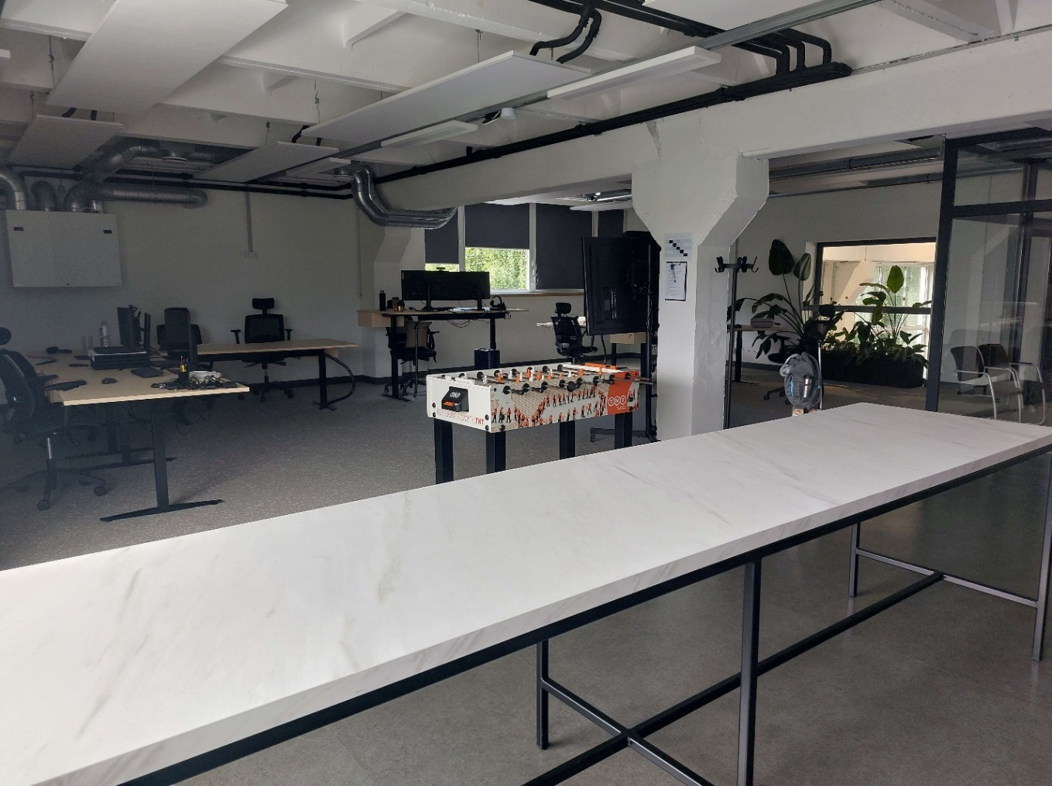**Caljan Ofiss**
2. **Caljan darbu galds**

1. 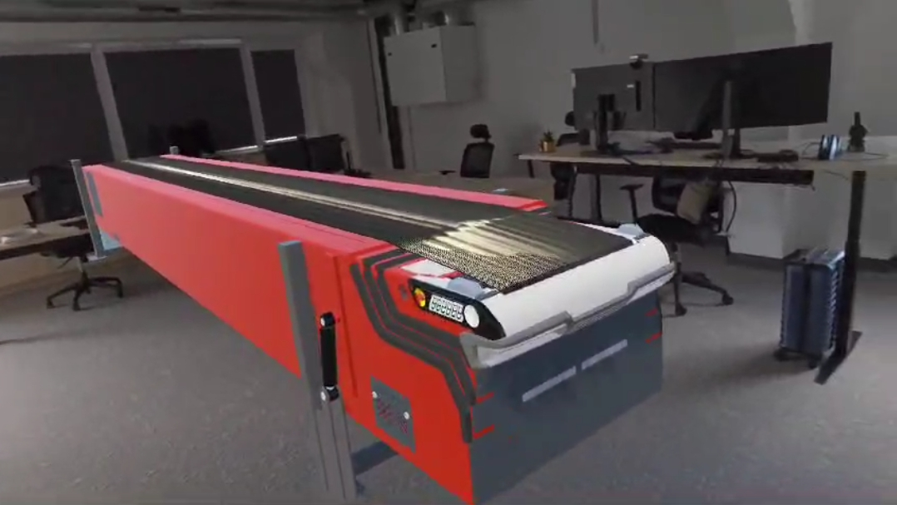**Caljan MR konveijers**
2. **Caljan MR konveijera oklūzija**

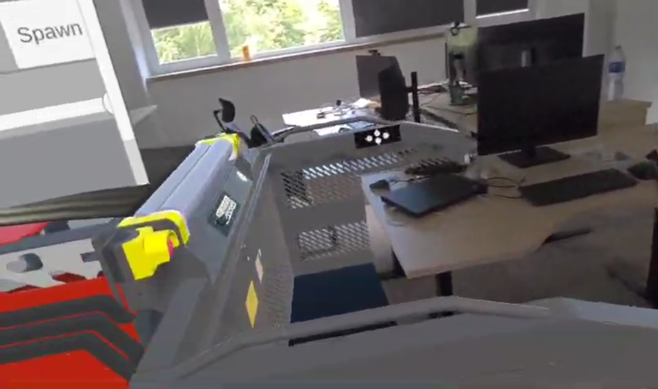

1. 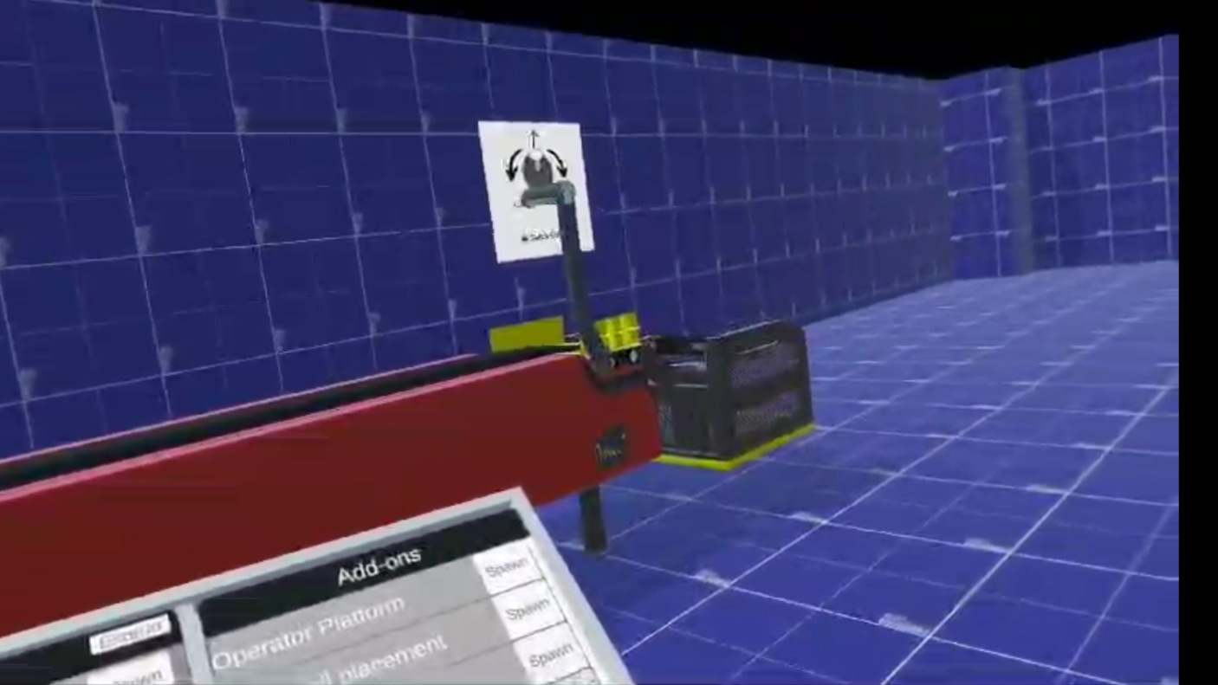**Caljan VR skatuve**